Pielikums Nr.1
“Gobiņas”, Staiceles pagasts, kadastra apzīmējums 6637 006 0069
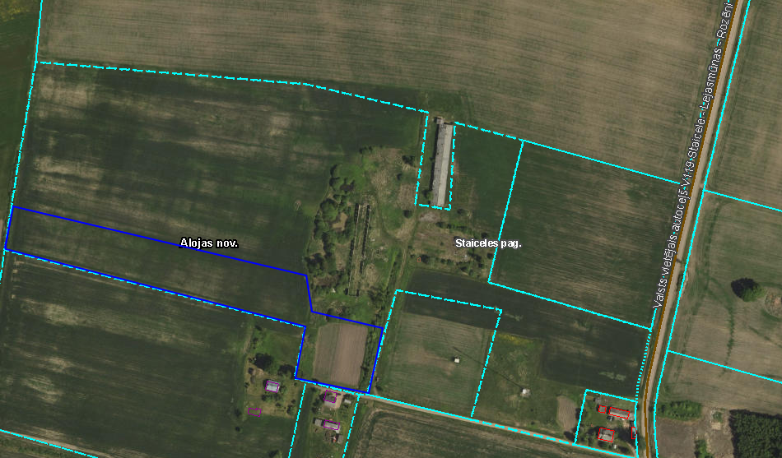

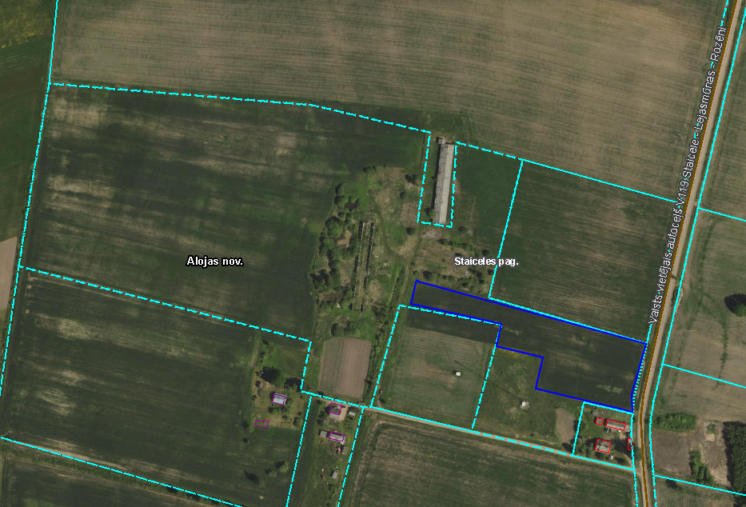

Sagatavoja: G.Meļķe-Kažoka

